《氮及其化合物》导学案 第1课时 氮气与氮的固定 一氧化氮和二氧化氮

情境引入：在国民经济和日常生活中,氮气有广泛的用途。首先,利用它“性格孤独”的特点,我们将它充灌在电灯泡里,可防止钨丝的氧化延长灯泡的使用寿命。还可用它来代替惰性气体作焊接金属时的保护气。氮气为什么可以作保护气? 有什么特点呢？
氮气
1.氮气的结构特点：氮在周期表中的原子序数是7，最外层 个电子，可能得到 个电子，失去 个电子，但是得失电子都不容易，因此只能与其他原子共用电子。N₂中两个氮原子间形成N≡N，断开该化学键需要较高的能量，因此氮气很稳定，不容易和其他物质反应。
2.氮气的物理性质
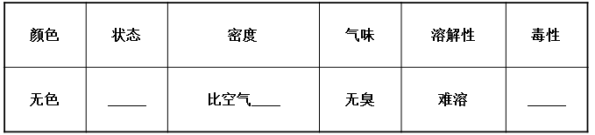
3.氮气的化学性质——一般不反应，特殊情况下发生下列反应：
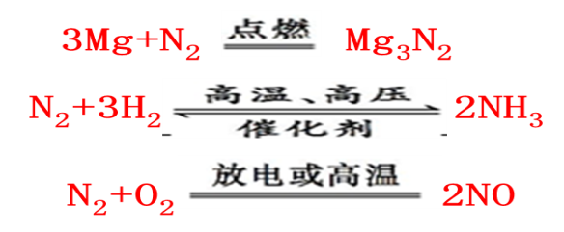
固氮

雷电条件和植物根瘤菌作用下把N₂转化为化合物，都属于 固氮。
随堂测：判断下列说法是否正确
1）氮的固定中氮元素一定被氧化（ ） 2）N₂即可做氧化剂，又可做还原剂（ ）
3）汽车尾气NO是N₂和O₂在雷电条件下反应产生的（ ）
4）1molN₂和3molH₂完全反应生成2molNH₃（ ）
5) 医生利用液氮给手术刀降温(称为“冷刀”),利用的是液氮沸点低，变成气体时吸收热量造成周围温度降低。（ ）

二、一氧化氮和二氧化氮
1.物理性质（P₁₃）
物质 | 颜色 | 状态 | 气味 | 毒性 | 水溶性
NO | _____ | 气态 | _____ | 有毒 | ___溶于水
NO₂ | _______ | 气态 | _______ | 有毒 | ___溶于水
2.化学性质：
NO在空气中不稳定，会与O₂发生反应，方程式：
NO₂与水反应产生硝酸和 ，方程式：
拓展
- NO和O₂共同通入水中，反应方程式：4NO + 3O₂ + 2H₂O = 4HNO₃
②NO₂和O₂共同通入水中，反应方程式：4NO₂ + 2H₂O + O₂ = 4HNO₃
随堂测：1.下列对NO、NO述，不正确的是（ ）
A．NO₂是红棕色气体，易溶于水，不是酸性氧化物
B．NO可以用排水法收集，但不能由N₂和O₂直接化合而得到
C．NO、NO₂在一定条件下可相互转化，且二者都是引起光化学烟雾的大气污染物
D．NO、NO₂都有毒，且NO是汽车尾气的有害成分之一
2．病毒学研究证实，一氧化氮对SARS病毒有直接抑制作用。下列关于一氧化氮的叙述正确的是（ ）
A．一氧化氮是一种红棕色的气体 B．常温常压下，一氧化氮不能与空气中的氧气直接化合
C．一氧化氮可以由氮气和氧气在放电条件下直接化合得到
D．一氧化氮易溶于水，不能用排水法收集
3. 在NO₂与水的反应中，（ ）
- 氮元素的化合价不发生变化 B. NO₂只是氧化剂
- NO₂只是还原剂 D. NO₂既是氧化剂，又是还原剂
4.写出雷雨天气促进植物生长所涉及的三条方程式: 、
、

参考答案：
- 氮气
- 5、 3、 5 2. 气体 小 无毒 3. 自然 随堂测： X √ X X √
- 一氧化氮和二氧化氮
- 无色 无味 不 红棕色 刺激 易
2. 2NO + O₂=2NO₂ NO 3NO₂+H₂O=2HNO₃+NO
随堂测：1.B 2.C 3.D
4.N₂+O₂=2NO 2NO + O₂=2NO₂ 3NO₂+H₂O=2HNO₃+NO

